Trứng chiên nấm thịt

[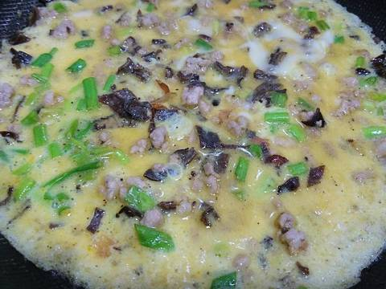](https://cookpad.com/vn/step/images/319b0677fd9425cf)

 Nguyên Liệu

2 trứng gà

100 g thịt nạc

3 tai nấm mèo

Gia vị

Cách Làm

Thịt nạc băm nhuyễn rồi ướp chút muối, chút bột ngọt, nước mắm. Nấm mèo ngâm nở cắt nhỏ

Bắc chảo với một muỗng canh dầu ăn phi thơm hành tím cho thịt nấm mèo lên xào chín rồi đổ trứng đã đánh với chút gia vị lên để 3 phút cho trứng chín.

Trứng chiên hành lá

[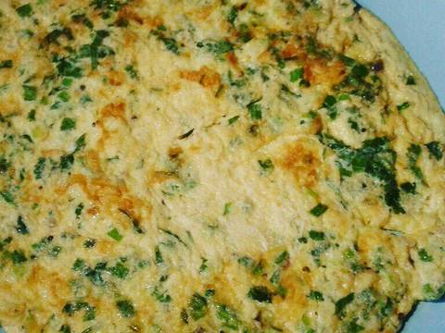](https://cookpad.com/vn/step/images/8b0049e817ca7efe)

Nguyên Liệu

2 quả trứng gà

Hành ngò thái nhuyễn

Hạt nêm, nước mắm, dầu ăn, bơ, rượu trắng

Cách Làm

Trứng gà đập ra tô, cho 1/2 muỗng cơm hạt nêm + 1 muỗng cơm nước mắm + 1 muỗng cơm dầu ăn (có thể thay bằng nước hoặc sữa tươi không đường giúp trứng bông xốp không bị khô khi chiên) + 1/2 muỗng cà phê rượu trắng (cực dậy mùi) + 1/2 muỗng cà phê tiêu xay + 1,2 giọt chanh (giúp trứng có màu vàng đẹp mắt) đánh trứng nổi bọt!

Làm nóng chảo, cho bơ (dầu ăn) vào, em thích dùng bơ chiên trứng vì mùi thơm hấp dẫn, bơ tan chảy, đổ trứng vào, dàn đều, mở lửa vừa, khi trứng se mặt thì lật lại mặt kia, cố gắng giữ để trứng không bể sẽ đẹp hơn

Trứng chiên thịt băm nấm rơm

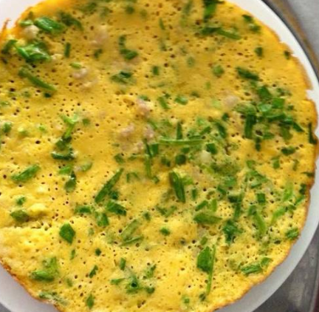

 Nguyên Liệu

3 quả trứng gà

1 ít nấm rơm

1 ít thịt băm

Hành, tiêu, muối, bột ngọt, hành lá

Cách Làm

Đánh trứng với thịt băm, nấm hương cắt nhỏ. Thêm tiêu, muối, hành lá, bột ngọt

Phi hành thơm. Đổ trứng vào tráng đều chảo, nhỏ lửa. Có thể đậy nắp lại cho nhanh chín

Lật mặt trứng hoặc cuộn trứng cho đẹp, dày

Trứng chiên với cà chua, thịt bằm

[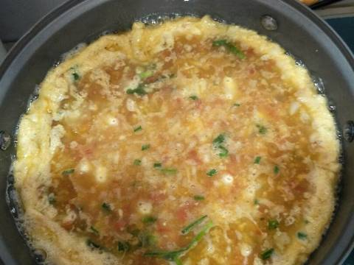](https://cookpad.com/vn/step/images/1f0be7e8a6e5befa)

Nguyên Liệu

3 trứng vịt

1 trái cà chua

1/2 củ hành tây

50 g thịt nạt xay

1 ít hành lá cắt nhỏ

hành, tỏi, gia vị

Cách Làm

Ướp thịt nạt với chút tiêu, 1/2 muỗng canh hạt nêm.

Cà chua cắt hạt lựu, hành tây cắt khoanh. Đập trứng ra tô,cho hành lá, hành tây, nêm 1 muỗng canh nước mắm đánh tan

Bắt chảo dầu lên bếp phi thơm 1 ít hành tỏi xay cho thịt vào xào cho chín, cho cà chua vào xào dàn đều ra mặt chảo đổ trứng vào mở lửa vừa đậy nắp chảo lại cho chín cả mặt trên. Nếu k đậy nắp bạn cũng có thể trở mặt để trứng chín vàng 2 mặt.

Trứng rán với M & M

[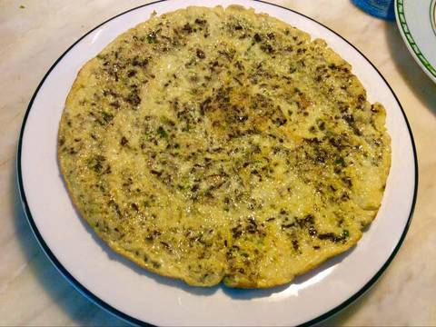](https://cookpad.com/vn/step/images/140acff04bbb0c03)

 Nguyên Liệu

4 quả trứng vịt hoặc gà

Nấm hương, mộc nhĩ

1 nắm miến dong

Nước mắm, tiêu, hành lá, bọt nêm

1 thìa cf bột mì

1 thìa canh sữa khg đường (30ml)

2 thìa cf dầu gạo

Cách Làm

Tất cả nguyên liệu thái nhỏ

Đập trứng, hành và gia vị vào,

Thêm bột mì và một thìa dầu gạo, sữa, đánh đều.

Còn 1 thìa cf dầu thì cho vào chảo cho thật nóng. Lúc này cho trứng (1/2 chỗ trứng và hỗn hợp) vào, bếp lúc này để nhỏ và đậy vung.

Không cần trở vì đậy vung thì mặt trên cũng đã chín. Nếu ai khg thích nhiều mộc nhĩ thì bớt nhưng ăn được nhiều loại nấm này rất tốt cho sức khoẻ tim mạch nên mình hay lạm dụng. Nên có chút nước mắm ớt để chấm thì sẽ thêm vị của món ăn.

Trứng chiên thập cẩm

[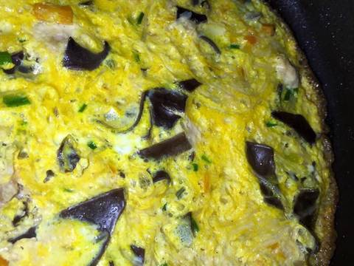](https://cookpad.com/vn/step/images/f13aef7a4cf43a35)

 Nguyên Liệu

3 trứng vịt

2 tai nấm mộc nhỉ

1 ít thịt nạt xay

Hành lá hành tím tiêu đường bột ngọt mắm

1 cuộn bún trắng

Cách Làm

Nấm và bún ngâm nươc tầm 10p cho mềm r sau đó vớt ra thái nhỏ.

Cho trứng và thịt xay vào rồi bỏ nấm và bún đã thái sẵn trộn đều lên. Rồi nêm gia vị.

Bắt chảo cho dầu ít thôi. Rồi mình đổ hỗn hợp trứng vào chiên chín vàng giòn dưới lớp trứng là dc

Chúc các bạn thành công. Món này mình biến tấu chút thôi.

Thịt bọc trứng cút chiên xù

[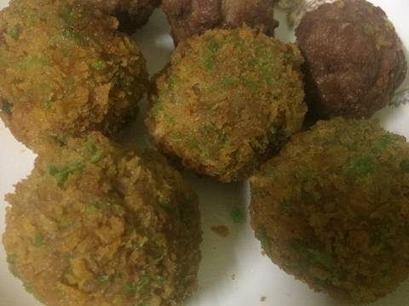](https://cookpad.com/vn/step/images/9093f9bd6c5d1736)

Nguyên Liệu

200 g thịt heo

1 chục trứng cút

1 quả trứng gà

1 bịt bột chiên giòn

1 bịt bột chiên xù

Dầu, gia vị

Cách Làm

Thịt xay mịn ướp với 1 ít muối, tiêu, dầu hào. Ướp khoảng 10 phút

Trứng luộc chín bóc vỏ

Cho bột ra từng đĩa như hình bên

Để thịt vào màng bọc và cán dẹp thịt ra bọc trứng lại nhúng lần lượt từ bột chiên giòn- trứng-bột xù rồi cho vào chảo chiên

Chiên cho chín vàng đều rồi gắp ra thưởng thức ăn cùng với tương ớt và tương cà.

Chả Cá Bọc Trứng Cút Rim Nước Tương

[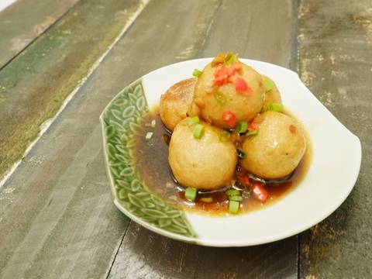](https://cookpad.com/vn/step/images/7dc603a1a55985c2)

 Nguyên Liệu

10 viên

10 trứng cút luộc

200 g chả cá

Tỏi, ớt

Nước tương

Dầu ăn

Đường

Cách Làm

Trúng cút luộc bóc vỏ sạch sẽ

Chả cá mình mua loại làm sẵn có gia vị ở siêu thị, hơi nhạt nhưng không sao vì lát còn rim nước tương, bạn nào thích thêm tiêu thì trộn vào nhé.

Xoa dầu ăn vào bàn tay (hoặc đeo bao tay nilong rồi xoa dầu ăn), lấy chả cá bọc trứng cút, viên tròn chiên vàng với chảo nhiều dầu. Vớt ra để ráo

Phi tỏi cho thơm, cho nước tương, nước lọc, đường, tiêu, ớt xay vào đun sôi.

Cho viên chả cá vào rim thỉnh thoảng đảo mặt cho thấm, tới khi nước hơi sệt lại là được

Dùng với cơm nóng. Chúc cả nhà ngon miệng

XÍu Mại trứng cút + Xá Xíu

[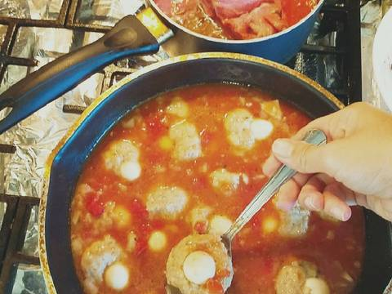](https://cookpad.com/vn/step/images/23cb6e1df4a9400f)

 Nguyên Liệu

nguyên liệu : banh mì,hành tay,hành tím, tôm,thịt heo ---> xay

Tuong ớt, tuong cà, nc cốt gà, nuoc dua tươi,gia vị

3 rọi hoac nạc vai lam xa xiu

Bánh mi

Trứng cút, gia vị, gói uop xa xíu, 1 trai cam

Cách Làm

Nguyên liệu : banh mì xay nhuyễn,hành tay,hành tím, tôm,thịt heo ---> xay nhuyễn ---> Mix với 1 quả trứng gà,nêm nếm để cho thấm roi vo viên voi trưng cút

Để hon hop xíu mai thấm trong 30'.ướp thịt ba rọi cung bịch gia vi lam xa xiu, nua trai cam, gia vị, tiêu, bột tỏi, bột ớt

Gia vi uop thit xa xiu

Vo vien xiu mai nhu hinh

Rim thit xa xiu cung nuoc dừq tươi. Rim nhỏ lửa den khi nuoc xắt lai, rim khoảng 45', thit mềm, nêm nếm lai nuoc sause

Hấp cach thũy xiu mai 30'. Trong lo nc de khay nuoc phia đáy nồi

Xao tỏi,ca chua hat lựu, sause ca chua, tương ơt, ớt trái. Đổ xiu mai đã hap vào. Rim liu riu cho xiu mai ngấm sause ca chua. Nem nếm

Bánh trứng cút

[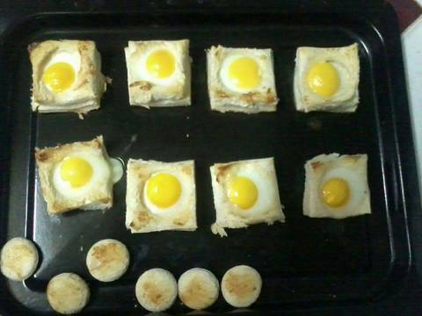](https://cookpad.com/vn/step/images/adc1a67f7df6ac63)

Nguyên Liệu

1 ổ bánh mì sandwich

20-30 quả trứng cút

Sốt mayonnaise

Ít muối tiêu nếu thích

Cách Làm

Bánh sandwich miếng cắt làm 4 miếng hình vuông nhỏ. Lấy 2 miếng khoét lỗ tròn ở giữa vậy là mình được 2 cặp cứ tiếp tục cho đến hết.

Miếng lót chưa đục ý mấy anh chị phết 1 miếng sốt mayonnaise lên rồi đắp miếng khoét lên cứ vậy cho đến hết.

Bật lò nướng 250 độ trước 5-10p. Trong khi đó các anh chị đập trứng cút vào

Nướng 250 độ khoảng 15p hoặc thấy mặt bánh vàng là xong. Vòng tròn còn dư e nướng luôn cho khỏi phí 😂

Anh chị muốn ăn đậm đà thì răc muối tiêu lên, hoặc không thích thì chấm tương ớt nhé

Trứng cút lộn xào me

[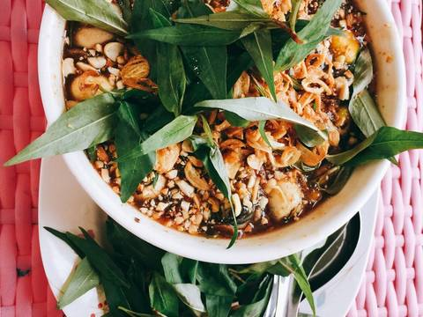](https://cookpad.com/vn/step/images/8aa8bfd714efc849)

 Nguyên Liệu

30 quả trứng cút lộn

2 lạng mứt me chua

1 lạng rau răm

550 ml nước lọc

380 g đường hoa mai

60 ml nước mắm nguyên chất

1 thìa cf bột canh

1 lạng lạc rang

1 lạng hành phi

3-4 tép tỏi băm nhuyễn

1-2 quả ớt cay băm nhuyễn

1 thìa cf ớt bột

1 thìa bột năng hoặc bột bắp quấy vào bát nước lạnh

Cách Làm

Luộc chín trứng cút, sau đó bóc vỏ

Đun me với 550ml nước lâu lâu một chút, sau đó lọc lấy nước me

Phi thơm tỏi- ớt, sau đó cho nước me vào đun cùng, các bạn cho đường, mắm, bột canh, ớt bột vào đun đến khi có độ kết dính thì cho bột năng vào quấy đều

Tiếp theo cho trứng cút vào đun cùng sốt me, sau đó múc trứng và sốt ra đĩa rắc lạc, hành phi, rau răm là oki. Chúc các bạn thành công.

Mách nhỏ: sốt me các bạn làm sẵn để tủ mát, lúc nào thèm chỉ việc làm nóng rùi thả trứng

Trứng cút lộn sốt me

[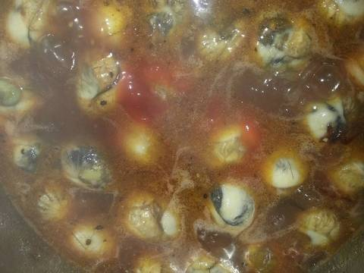](https://cookpad.com/vn/step/images/fa503da909812d40)

 Nguyên Liệu

4 người

4 chục trứng cút lộn luộc sẵn

1 hộp sốt me nhỏ

đậu phụng

gia vị: hành, tiêu, hạt nêm, nước mắm

Cách Làm

Phi hành tím cho thơm rồi cho nước sốt me vào, cho gia vị vào nêm nếm vừa ăn.

Trứng cút lộn lột vỏ, khi nước sốt sệt sệt và vừa ăn rồi thì cho trứng cút vào.

Rim trên lửa vừa cho đến khi nước sền sệt rồi nêm nếm sao cho chua chua, ngọt ngọt rồi tắt bếp. Cho ra đĩa rắc đậu phụng lên trên, cho hành lá lên rồi xử lý thôi.

 Salad trứng ngỗng  
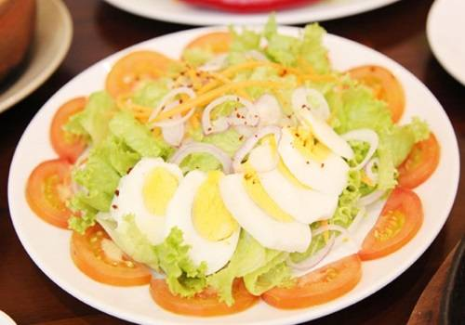  
Chuẩn bị

Trứng ngỗng 1 quả,

Xà lách 100g,

Nửa củ hành tây,

1 quả cà chua,

Dầu liu, gia vị vừa đủ.

Chế biến:   
- Rau xà lách rửa sạch, ngâm nước muối loãng khoảng 10 phút để diệt vi trùng, vớt rau ra để trên rổ thưa cho ráo nước.   
  
- Cà chua và hành tây rửa sạch, sau đó cắt khoanh tròn mỏng.  
  
- Pha nửa muỗng giấm với đường thành hỗn hợp rồi cho hành tây vào ngâm. Khi hành tây đã ngấm, vớt ra. Cho thêm 1 muỗng dầu oliu, nửa muỗng muối vào hỗn hợp đường và giấm, đánh tan.  
  
- Cuối cùng, sắp rau ra dĩa, trứng và cà chua lên trên, rưới nước trộn giấm lên trên cùng và trộn đều khi dùng. Mẹ bầu có thể thay giấm bằng chanh cho có mùi thơm ngon hơn.

Trứng ngỗng chiên nấm, thịt bò

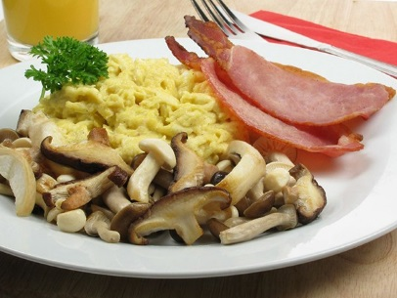

Nguyên liệu:

1 quả trứng ngỗng

200g nấm mỡ

100g thịt bò

Hành lá, gia vị đầy đủ

Cách làm:

– Trứng ngỗng đập vào tô, đánh tan, thêm chút hạt nêm cho tăng vị đậm đà.

– Nấm mỡ cắt bỏ phần gốc, rửa qua nước, rồi ngâm nước muối loãng tầm 15 phút, sau đó rửa lại với nước sạch. Vớt ra cho ráo nước thì băm nhỏ. Tiếp theo cho vào xào cùng với hành tỏi đã phi thơm trong khoảng 2 phút.

– Thịt bò rửa sạch, băm nhỏ. Phi thơm hành tỏi, đổ thịt bò vào xào chín, rồi để riêng.

– Cho trứng vào chiên, rắc đều nấm lên trên, đậy vung lại và vặn nhỏ lửa tới khi trứng và nấm chín thì rắc thêm hành lá.

– Để trứng trên đĩa, rải thêm thịt bò vào là mẹ đã có thể thưởng thức món ăn thơm ngon.

Trứng ngỗng đúc thịt

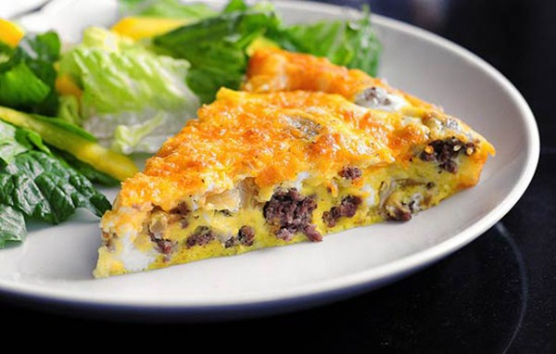

Nguyên liệu:

1 quả trứng ngỗng

200g thịt heo

Gia vị đầy đủ

Cách làm:

– Thịt heo rửa sạch, băm nhỏ. Đem thịt trộn chung với trứng, đánh đều, thêm một chút hạt nêm, mắm muối.

– Sau đó hấp cách thủy 30 phút tới khi chín thì thêm hành lá lên trên trứng. Món này mẹ nên ăn nóng cho đỡ tanh nhé.